Муниципальное бюджетное дошкольное образовательное учреждение «Детский сад №15 с. Октябрьское» муниципального образования Пригородный район РСО – Алания

Консультация:
Самообразование педагогов дошкольных образовательных учреждений в соответствии с ФГОС ДО. Рекомендации.

Подготовила старший воспитатель МБДОУ
«Детский сад №15 с. Октябрьское»: Тибилова Р.С.
16. 01. 2018г.

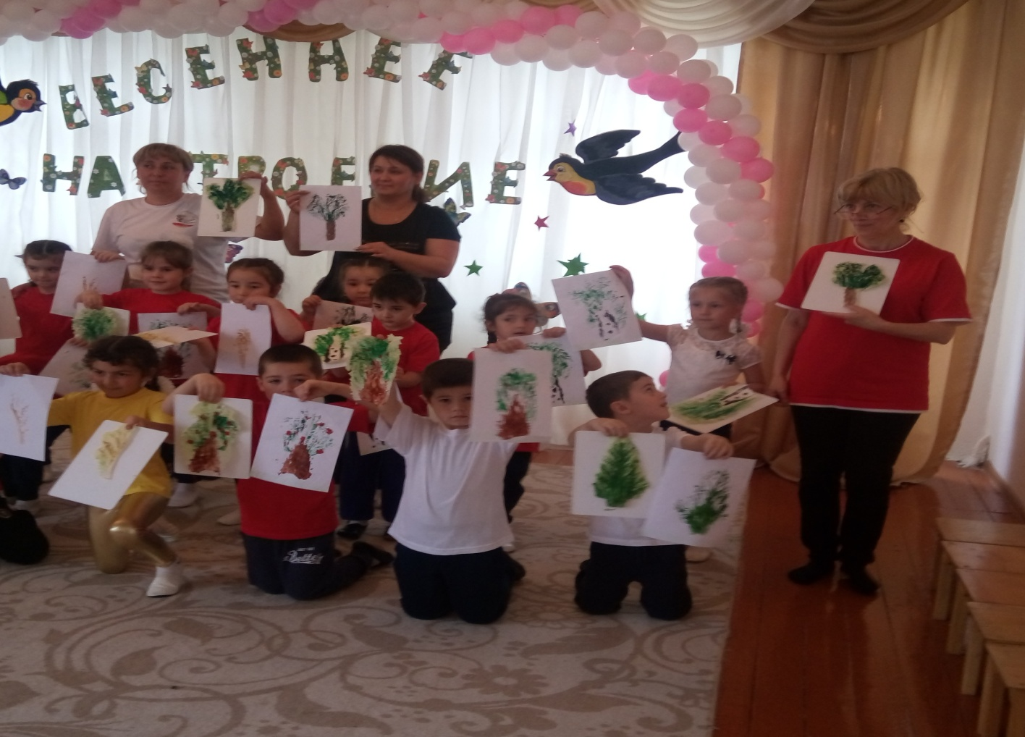

Темы по самообразованию для воспитателей детского сада по ФГОС

Мы живем в мире стремительно развивающихся инновационных технологий, и современный педагог дошкольного образовательного учреждения должен быть в курсе актуальных тенденций развития. Успешные в своей работе педагоги нацелены на самообучение, работу над собой, изучение новых технологий и знаний, оттачивание своего мастерства. На сегодняшний день это необходимость.

Цели и направления образования воспитателей ДОУ
Самообразование - это осознанная, активная познавательная, творческая деятельность педагога. Через нее педагог обогащает свои профессиональные знания и совершенствует методические приемы работы с детьми, обновляя их соответственно текущему уровню развития педагогики и психологии. Воспитателю ДОУ следует целенаправленно составлять план по собственному самообразованию, включая в него все основные направления обучения: осведомленность в вопросах нововведений в базе нормативной документации по дошкольному образованию; ознакомление со свежей учебной литературой и методическими рекомендациями; информированность о последних научных достижениях в области педагогической мысли, детской физиологии и возрастной психологии; изучение новейших технологий в области педагогики, авторских методик, современных комплексных и парциальных программ, а также передового опыта других дошкольных учреждений; совершенствование общекультурного уровня; качественное расширение образовательного кругозора педагогов.
Для повышения своего профессионального уровня педагогу детского сада доступны самые разные формы самообразования, как требующие специального финансирования и участия коллег, так и бесплатные самостоятельные формы освоения новой информации: чтение специальной периодической литературы и монографий; работа с библиотечными изданиями; создание личной тематической картотеки; продуктивная работа с другими педагогами в рамках методических семинаров, тренингов, научных конференций; сотрудничество с региональным информационным центром психолого-диагностических и развивающих методик; обращение за консультацией к профессионалам учебных центров переподготовки и повышения квалификации, на специализированные кафедры вузов.

Формирование и реализация плана по самообразованию воспитателя ДОУ
Сформировать план и выбрать область, в которой воспитателю в первую очередь необходимо повысить уровень своих знаний и навыков, может помочь методист образовательного учреждения. Для облегчения планирования образовательной программы педсостава процесс образования можно разделить на следующие этапы:

Подготовительно-диагностический.
Воспитатель на этом этапе осознает внутреннюю мотивацию к самообразованию, потребности к расширению своего кругозора, расширению сферы компетенции, определяет цели и задачи. Старший воспитатель (методист) всесторонне анализирует деятельность педагога, проводит с ним индивидуальную беседу, анкетирования в целях выявления творческих способностей, интересов, склонностей.
Этап планирования.
Воспитатель ДОУ определяется с темой, выделяет важные аспекты, указывает основные этапы, формы, методы своей работы, оформляет перспективный план по самообразованию. Старший воспитатель на этом этапе консультирует, методически сопровождает педагога.
Этап учебной деятельности.
Воспитатель знакомится с теоретическими аспектами, изучает методическую литературу по выбранной теме. Методист подбирает учебную и методическую литературу, готовит видеоматериалы, при необходимости оформляет тематический стенд и выставки.
Этап практической деятельности.
Воспитатель готовит и проводит с детьми занятия, игры, проекты, изготавливает дополнительные дидактические пособия. Методист посещает занятия, оценивает практический опыт педагога.
Подведение итогов.
Воспитатель заполняет рабочую тетрадь о проделанной работе, отчетную папку с данными о динамике результатов у воспитанников, организует выставку детских работ, готовит итоговый доклад. Старший воспитатель консультирует педагога в вопросах оформления результатов проделанной работы.
Для грамотной организации процесса самообразования педагогам рекомендуется завести специальную рабочую тетрадь. В ней можно фиксировать инновационные предложения различных образовательных методик, в том числе авторских.

Особенности планирования программы самообразованию воспитателя ДОУ

Педагог может столкнуться с типичными проблемами, возникающими в самостоятельной учебной деятельности. Предлагаем ответы на стандартные вопросы, вызывающие у воспитателей трудности при составлении плана по самообразованию.

Проблема:
Тяжело определить и сформулировать тему по самообразованию.
Решение: Педагогу предлагается выявить ключевую тему, которая будет оставаться значимой для него в ближайшей перспективе. На стадии формулировки темы следует обращаться к нормативно-правовым документам (учебным программам, государственным стандартам).

Проблема:
Затруднения в выборе необходимой методической литературы.
Решение: Просмотр оглавления и аннотации книги поможет педагогу быстрее сориентироваться в ее содержании, и оценить степень полезности. Рекомендуется четко определить круг вопросов по теме самообразования в ДОУ по ФГОС, на которые воспитателю нужно найти ответы.

Проблема:
Трудности с осмыслением прочитанного методического материала.
Решение: Педагогу предлагается использовать практику конспектирования, записи ключевых тезисов. В процессе работы следует систематизировать информацию: выделять главные мысли, факты, понятия. Для уяснения смысла непонятных терминов будут полезны толковые словари и справочники.

Проблема выбора темы по самообразованию в ДОУ для воспитателей по ФГОС

План самообразования воспитателя требует тщательной подготовки, в ходе которой возникает много вопросов. Одна из первых проблема, которая может возникнуть перед педагогом, - это проблема выбора темы. Воспитатель всегда может рассчитывать на помощь методиста, однако также он может самостоятельно проанализировать актуальность и практическую значимость темы и сделать самостоятельный выбор.
Рекомендуемые темы по самообразованию варьируются в зависимости от опыта работы педагога. Для начинающих воспитателей ДОУ (стаж до 5 лет) рекомендуются темы по самообразованию, связанные с: освоением практических навыков проведения конструктивной работы; формированием базисного уровня профессионального мастерства; осознанием важности и значимости реализации развивающей концепции и индивидуальной модели воспитания и образования.
Для воспитателей ДОУ с опытом работы более пяти лет рекомендованы темы по самообразованию, связанные с: освоением методов проектирования образовательного процесса с целью повышения качественных показателей в рамках вариативного образования; раскрытием творческого таланта; применением учебно-методических знаний на практике.
Для опытных воспитателей, мастеров педагогического дела, предлагаются темы, затрагивающие: развитие профессиональной гибкости, подстраивание профессиональной деятельности под реалии современного общества; практику наставничества и помощи молодым специалистам; раскрытие творческих возможностей; исследовательскую работу, основанную на собственном многолетнем опыте.
Воспитателям ДОУ, не имеющим профильного образования, предлагаются темы: изучение основ методической работы с дошкольниками младших групп; адаптации к образовательному и воспитательному процессу в ДОУ;
Условно темы подразделяются на два вида: краткосрочные (реализуются в течение года) и долгосрочные (реализуются от трех до пяти лет).

Проблема формулировки темы по самообразованию согласно ФГОС

Темы по самообразованию для воспитателей в детском саду по ФГОС формулируются в зависимости от области (сферы) применения: социально-коммуникативной, познавательной, художественно-эстетической, области речевого развития, области физического развития.

Формулируются темы для старших воспитателей и методистов.

Примеры формулировок тем для социально-коммуникативной области:

Консультативное сопровождение образовательных действий семьи в условиях ДОУ Формирование навыков осознанного поведения у младших дошкольников на основе знаний о безопасности жизнедеятельности
Социализация воспитанников среднего дошкольного возраста в процессе трудовой деятельности
Становление у старших дошкольников нравственных качеств личности в процессе патриотического воспитания.

Примеры формулировок тем для художественно-эстетической сферы:

Становление эстетического восприятия окружающего мира дошкольниками
Раскрытие творческого потенциала детей среднего дошкольного возраста путем освоения техники лепки и конструирования
Развитие навыков творческой свободы самовыражения и навыков самостоятельности у старших дошкольников в процессе изобразительной деятельности.

Примеры тем по самообразованию в детском саду для воспитателей по ФГОС

Воспитатель может выбрать следующие темы, предусмотренные ФГОС дошкольного образования:
- Активизация словаря воспитанников младшей возрастной группы.
- Влияние образовательной деятельности на игры младших дошкольников.
- Воспитание дошкольников с помощью трудовой деятельности.
- Воспитание нравственности у дошкольников посредством чтения русских народных сказок.
- Половое воспитание дошкольников в условиях ДОУ.
- Психолого-педагогическая помощь родителям дошкольников в их воспитании и развитии.
- Формирование у дошкольников культурно-гигиенических навыков.
- Формирование у дошкольников способностей к самообслуживанию.
- Методы стимулирования умственной деятельности в процессе знакомства детей с природой.
- Создание психологически комфортной обстановки в группе ДОУ.
- Обучение воспитанников ДОУ грамоте.
- Методика формирования у дошкольников правильной осанки, профилактика нарушений.
- Значимость оздоровительной гимнастики после “тихого часа”.
- Методика работы по патриотическому воспитанию в ДОУ.
- Развитие у дошкольников сенсорных способностей.
- Формирование у дошкольников первоначальных знаний о космосе.
- Развитие коммуникабельности у дошкольников
- Методы экологического воспитания детей в ДОУ.
- Познавательное развитие дошкольников с применением мультимедийных дидактических игр.
- Развитие у дошкольников творческих способностей посредством кукольного театра.

Правильно организованный процесс самообразования дает большие возможности для более глубокого развития личности педагога, а также для эффективного повышения его профессиональной компетентности.

ТЕТРАДЬ ПО САМООБРАЗОВАНИЮ
Страница I.
МБДОУ …….
……………………
воспитатель
……….квалификационная категория
стаж работы в должности…….

Страница II.
Самообразование.
- название темы:
(обоснование темы)
- цели:
- задачи:
- предполагаемый результат:
Страница III.
Этапы самообразования:
1.Подбор и изучение методической литературы
2.Участие в мероприятиях посвященных теме самообразования
3.Формирование опыта по теме. Внедрение в практику.
4.Представление опыта работы по теме.
предполагаемые сроки выполнения каждого этапа
Страница IV.
1.Изучение методической литературы
- Ознакомление с новыми нормативными документами по вопросам дошкольного воспитания;
- Изучение учебной и научно-методической литературы;
- Ознакомление с новыми достижениями педагогики, детской психологии, анатомии, физиологии;
- Изучение новых программ и педагогических технологий;
- Ознакомление с передовой практикой дошкольных учреждений;
- Повышение общекультурного уровня

литература по теме самообразования
время работы с материалами | название автор | источник  (сайт; издательство,  год издания) | результат
+Какие программы, методики, технологии изучены в процессе работы над методической темой? Кто авторы? Какой передовой педагогический опыт изучен? Какие методические рекомендации использованы? Вырезки, копии, цитаты…
Страница V.
2.Участие в мероприятиях посвященных теме самообразования
посещение и участие в городских и окружных мероприятиях
дата и место проведения | тип мероприятия | тема | отчет

+фото и отчеты о конференциях, круглых столах, семинарах

участие в методической работе детского сада
дата | тема | форма участия

+ фото и выдержки из материалов (доклады, выступления, рефераты)

Страница VI.
3.Формирование опыта по теме. Внедрение в практику.
- Перспективный план работы по теме самообразования (отражение темы во всех образовательных областях)
Каким образом проводилось практическое применение теоретического материала?
Какие формы работы, виды деятельности были использованы? (На занятиях, вне занятий, в совместной деятельности педагога с детьми, в свободной самостоятельной деятельности детей, в кружковой работе и пр.)
Какими пособиями пользовался педагог при работе по данной методической теме? Какие методические пособия (игры, нетрадиционное оборудование и пр.) разработаны самостоятельно? Конспекты, сценарии и фото( занятий, пособий)
- Анализ выполнения программы (диагностика)
Как отслеживается результат работы по теме? (Диагностика: таблицы, результаты работы, в %.)
Выводы по теме. Есть ли положительный результат? (Приложить диаграммы, сравнительный анализ)
Страница VII.
4.Представление опыта работы по теме.
- способ демонстрации результата проделанной работы
- форма отчета по проделанной работе:
Как работает выбранная тема под цель и задачи Вашего ДОУ?
Проекция на будущее (предполагаемый результат). Что можно сделать еще, чтобы эта работа была более эффективной? Какие формы, методы работы применить?

Литература: 1. Н.А. Кочкина, А.Н. Чернышева «Портфолио в ДОУ» - М.: Издательство "Скрипторий 2003" 2008
2. Г.Б.Голуб, О.В. Чуракова «Портфолио в системе педагогической диагностики» М., 2005

